1. 串口线连接上电脑。

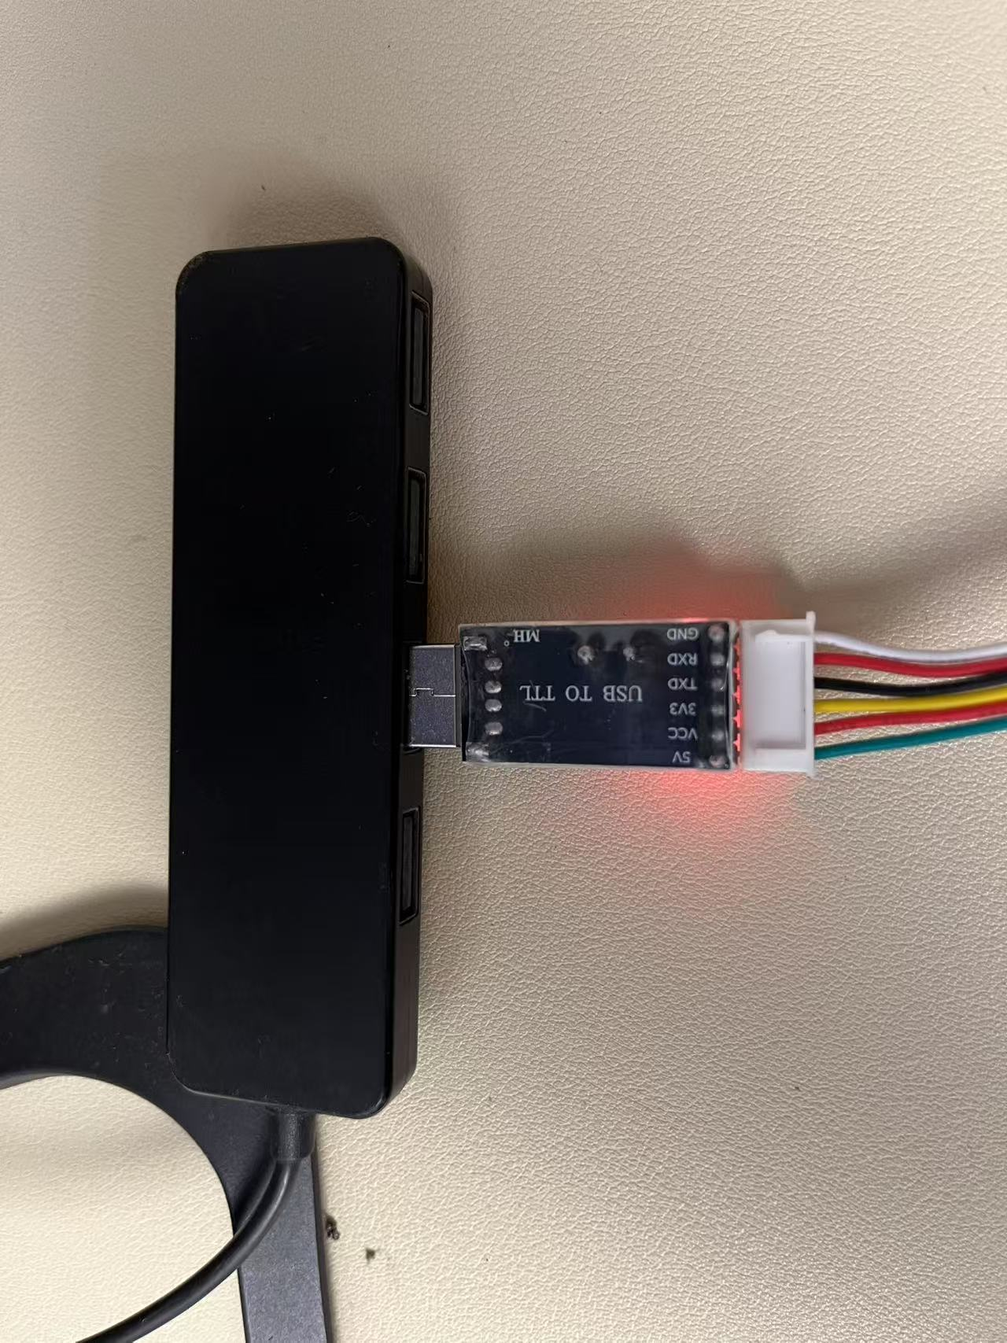

1. 机身插上电源，并把电源开关关掉。

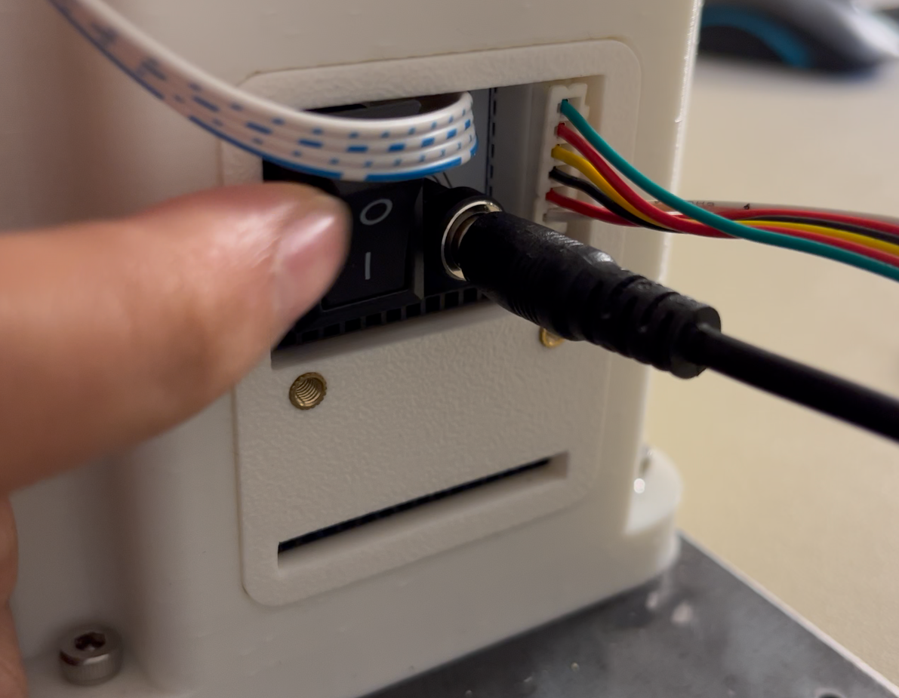

1. 手动拧动机械臂。

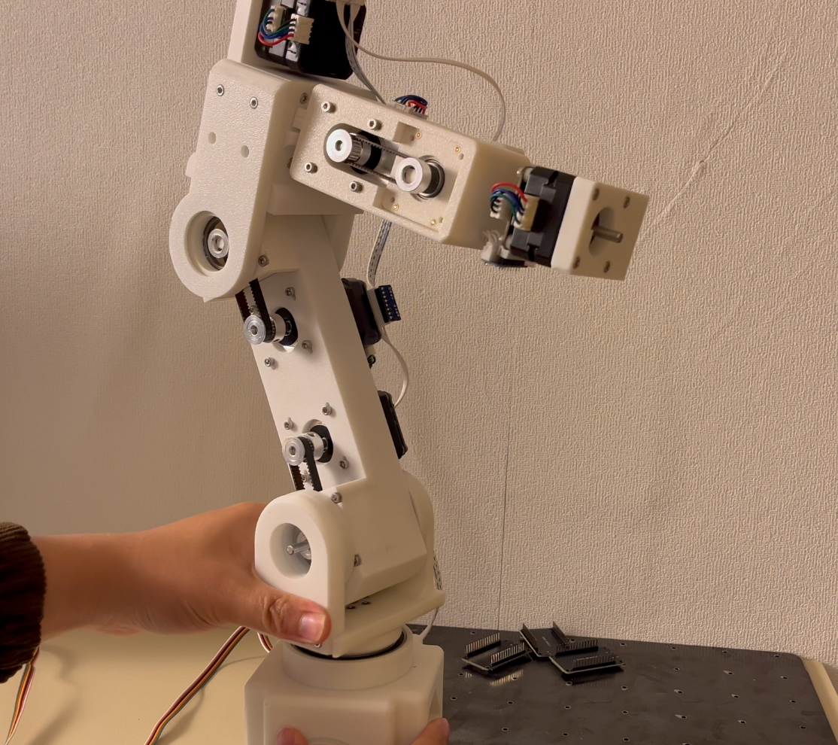

1. 拧动机械臂到这样的状态。

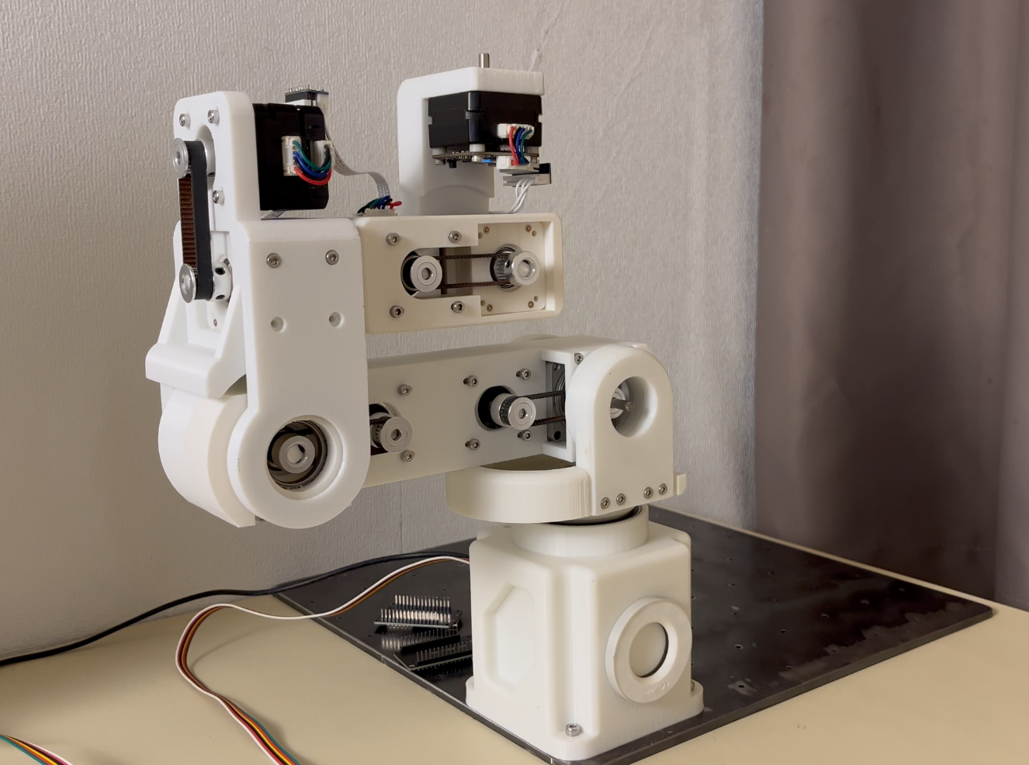

1. 这时候打开电源按钮。

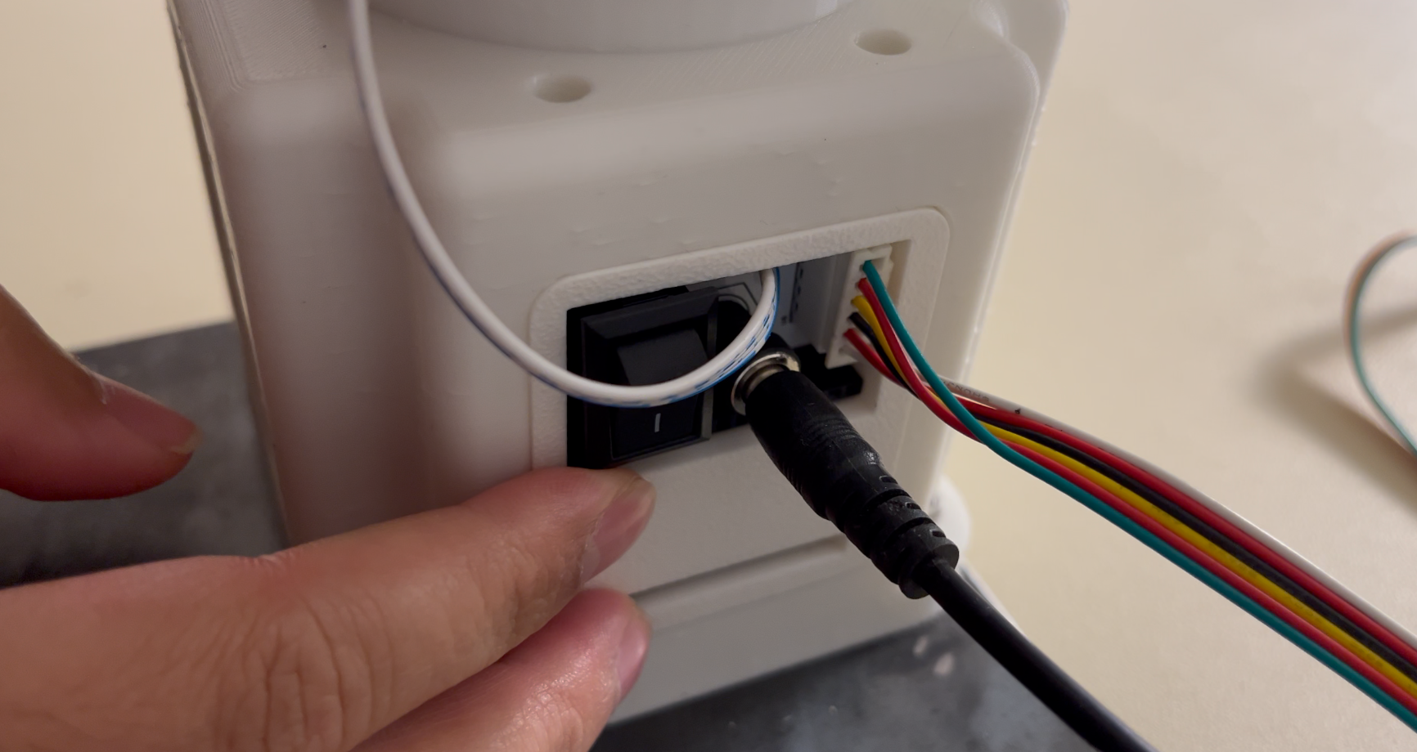

1. 看到电机的灯亮起来就可以了。

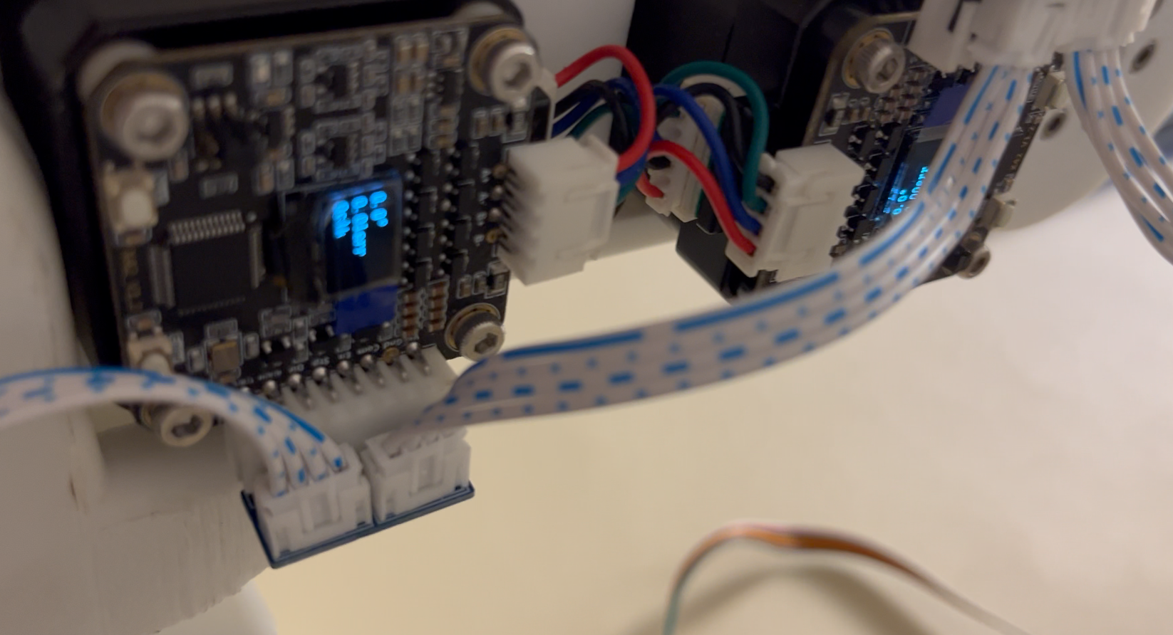

1. 打开上位机软件。

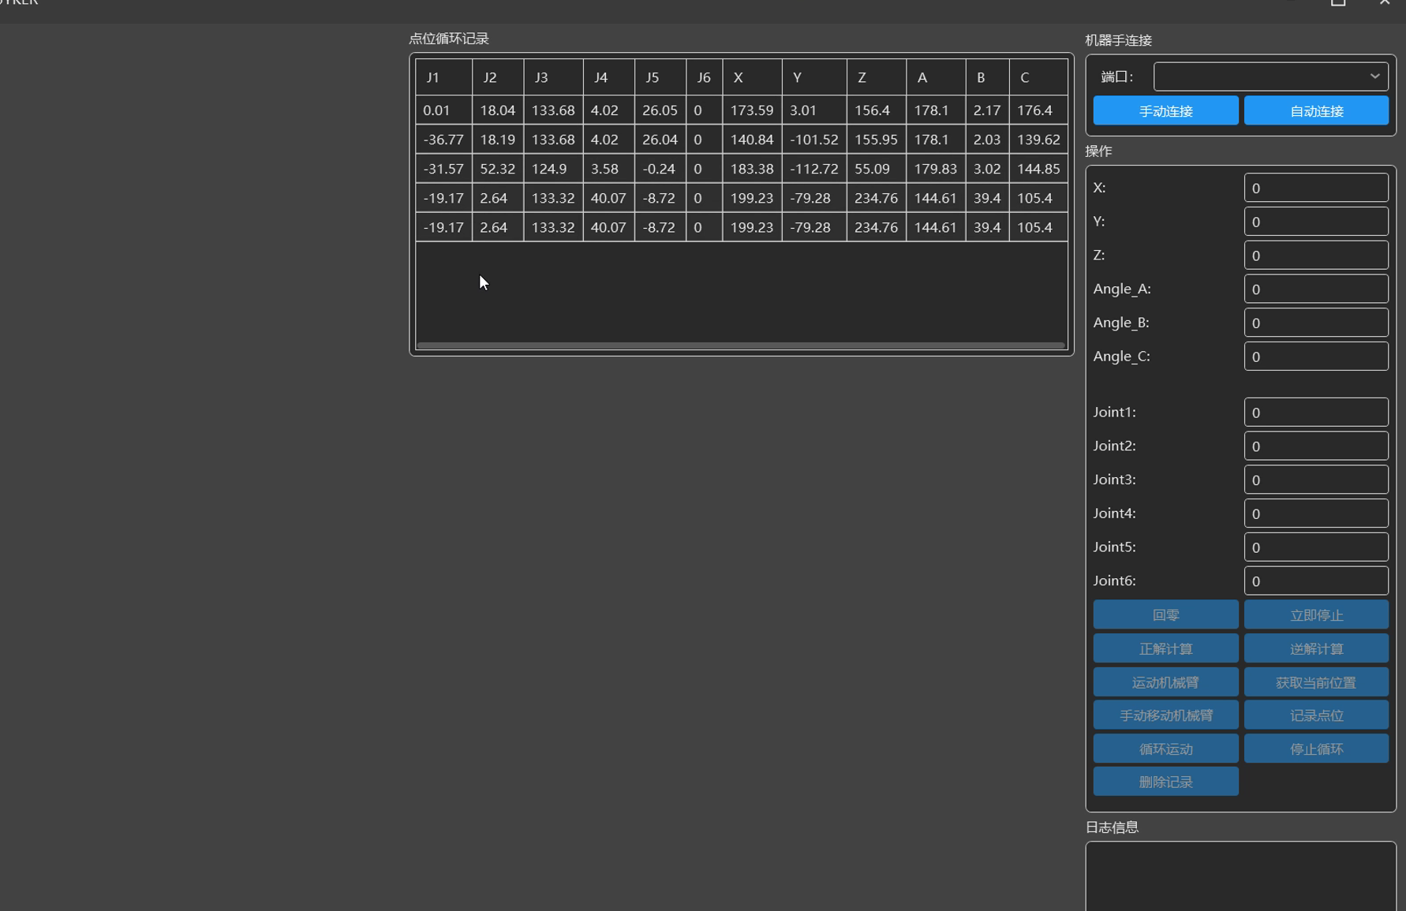

1. 点击自动连接。

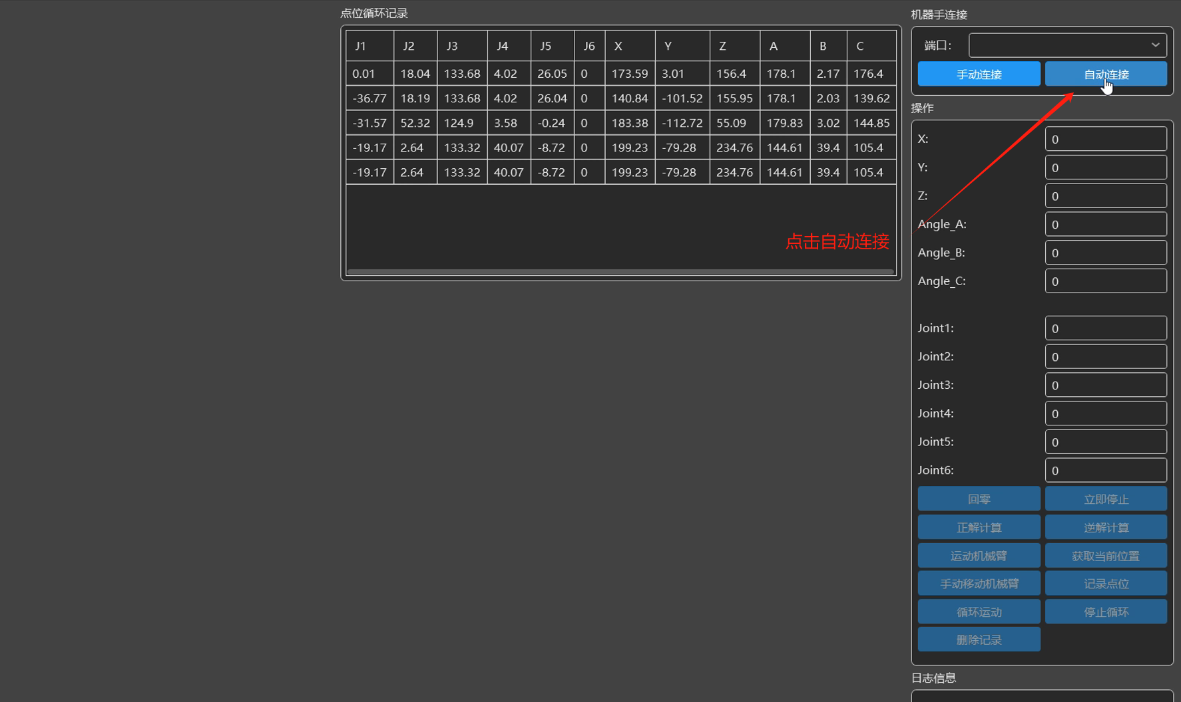

1. 如果日志信息看到机械臂连接成功字样，表示连接成功了。

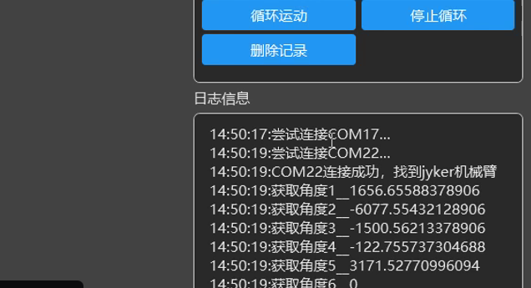

1. 如果没有出现，右键我的电脑，点击管理，在端口哪一行点开查看是否有CH340字样，如果没有重复插拔一下，知道有CH340字样，再重复自动连接操作。

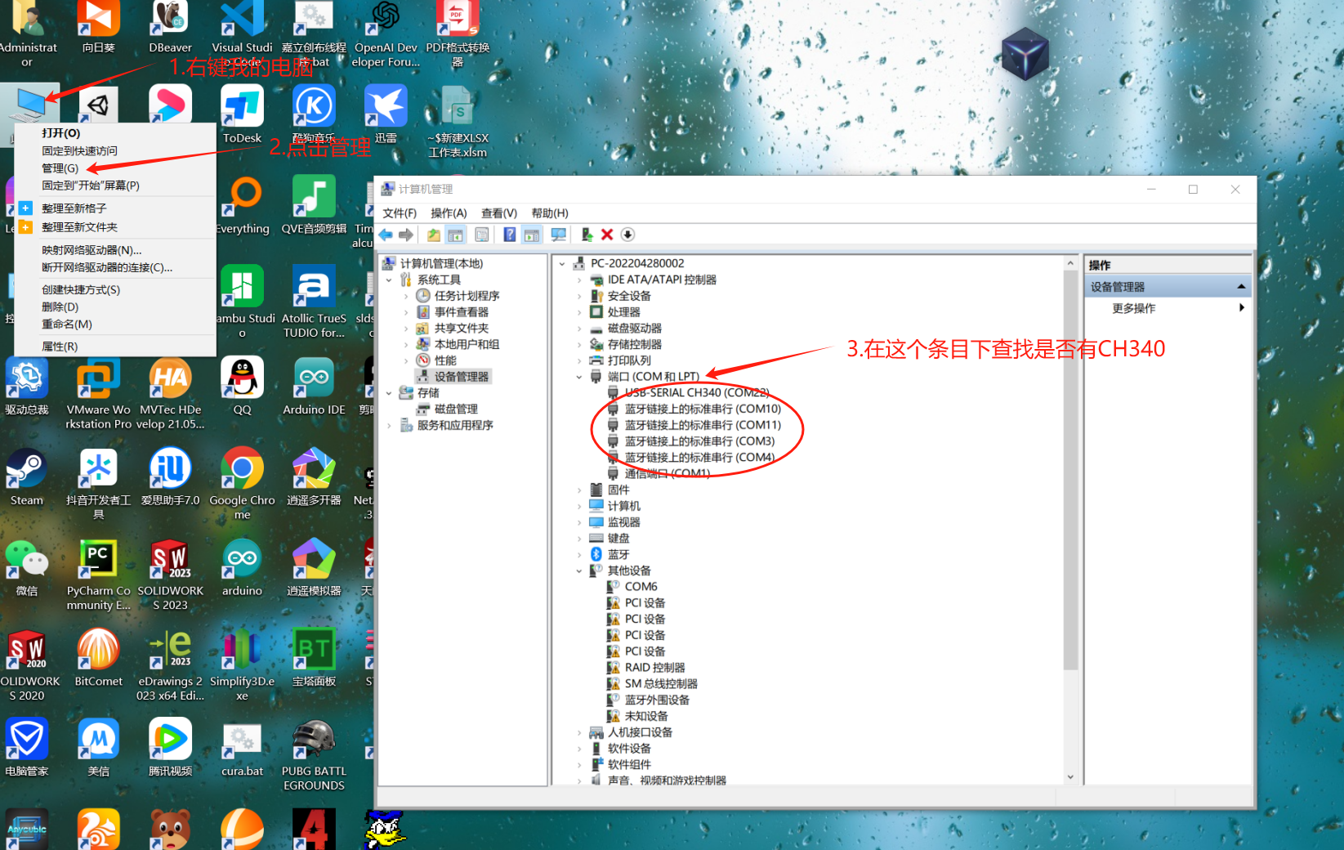

1. 机械臂连接成功之后，就可以操作机械臂了，下图是正解计算步骤，当点击运动机械臂时，机械臂就会开始运动，如果当前值和机械臂的姿态是一样的，机械臂就不会运动。

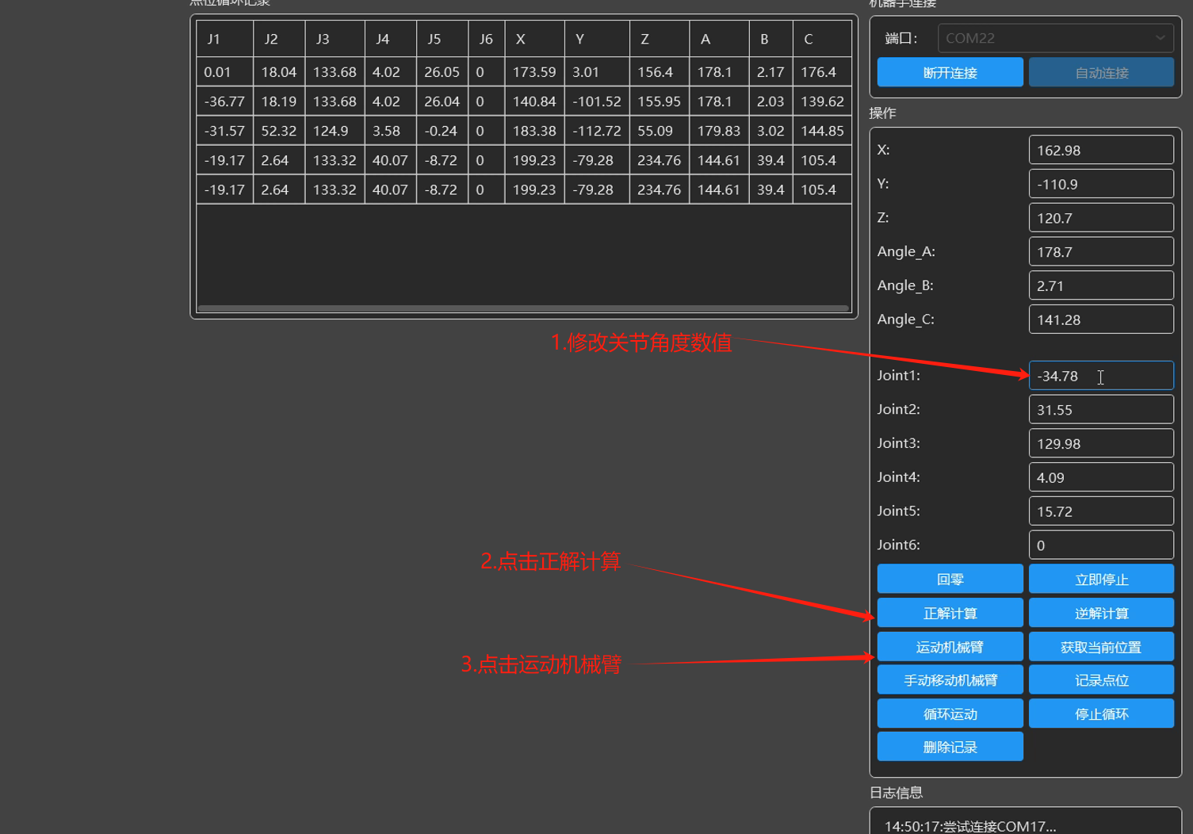

1. 逆解计算如下图，修改机械臂末端位姿信息，点击逆解计算，再点击运动机械臂，机械臂就会运动起来。

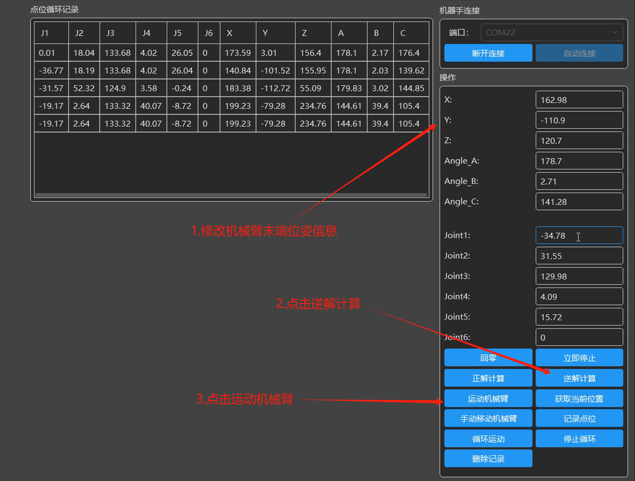

1. 手动示教功能第一步，点击手动移动机械臂。

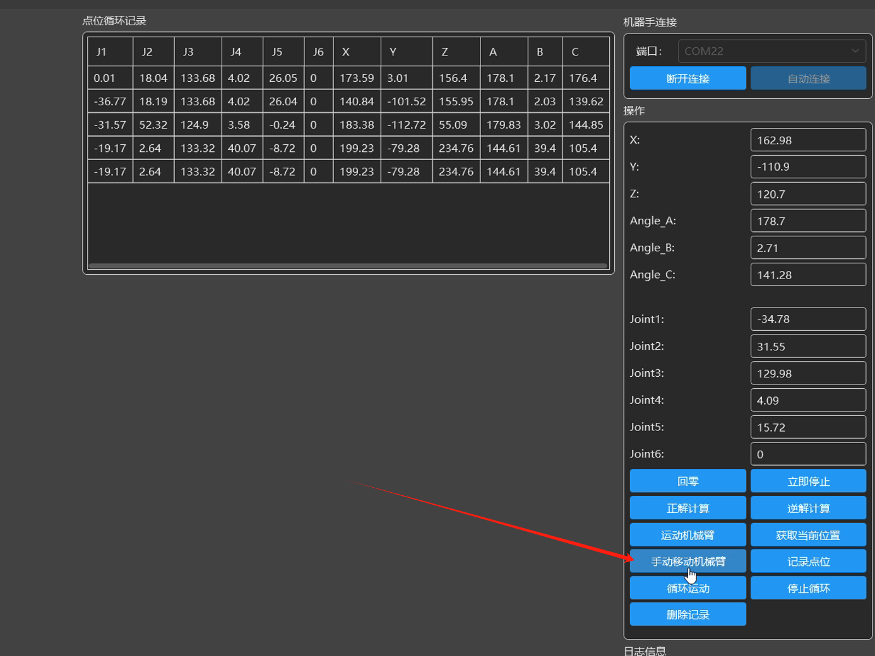

1. 手动示教第二步，手动拧动机械臂关节。

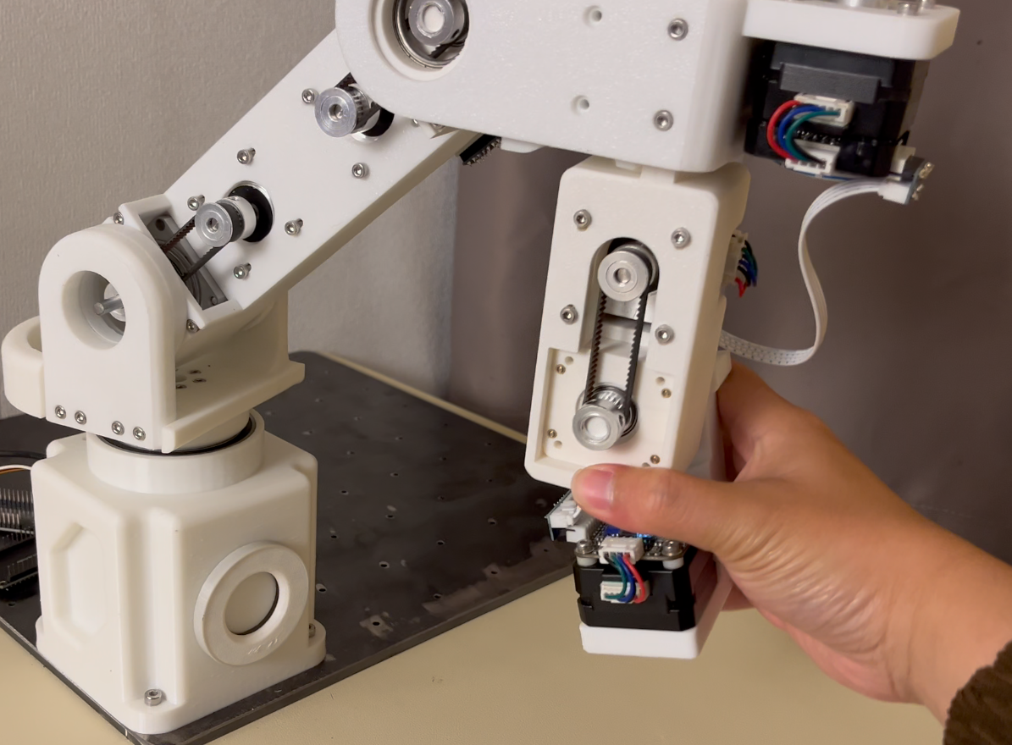

1. 手动示教第三步，记录点位，点击记录点位，点位信息就会出现在点位循环记录里面。

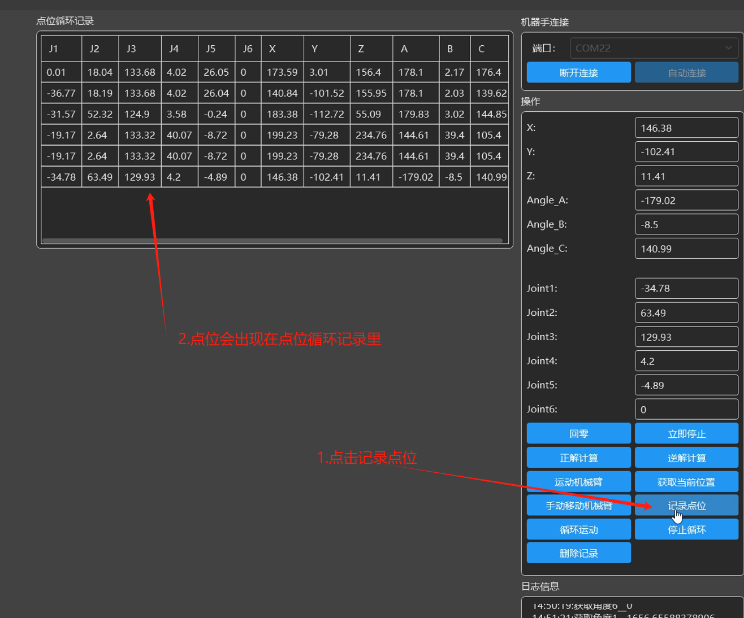

1. 手动示教第四步，点击循环运动，机械臂就会根据循环点位的记录运行了。

